**计算机网络面经**

1. **体系结构**

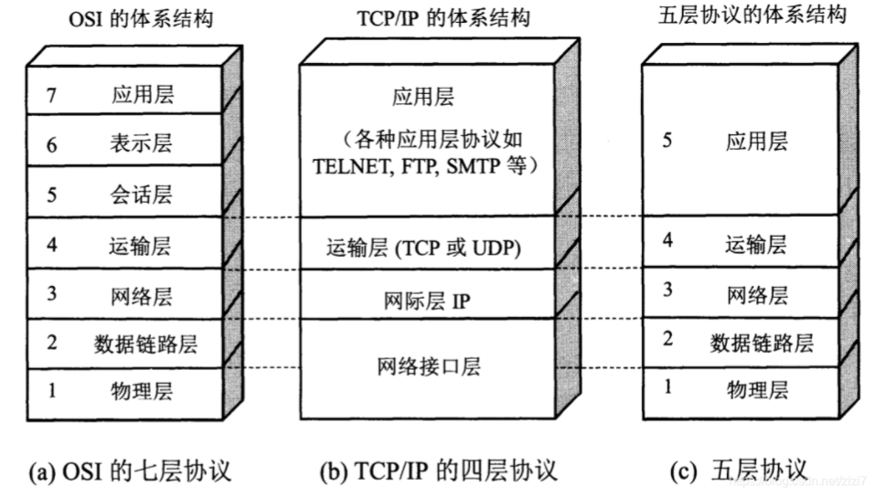

**应用层**

应用层协议定义的是应用进程间通信和交互规则，如域名系统DNS、支持万维网应用的HTTP、支持电子邮件的SMTP等，应用层交互的数据单元为报文。

**运输层**

运输层负责向两台主机进程间通信提供通用的数据传输服务

运输层主要使用以下2种协议：

1）TCP（传输控制协议）- 面向连接的、可靠的数据传输服务

2）UDP（用户数据报协议）- 无连接的、尽最大努力的数据传输服务（不保证数据传输可靠性）

**网络层**

网络层负责为分组交换网上的不同主机提供通信服务

网络层把运输层生成的报文段（TCP）或用户数据报（UDP）封装成分组（也称包）进行传送，在TCP/IP体系中，网络层使用IP协议，因此分组也叫IP数据报。

**数据链路层**

数据链路层将网络层产生的IP数据报组装成帧，每一帧包含数据和控制信息（如同步信息、地址信息、容错控制等）。

**物理层**

物理层传输的数据单位是比特

其任务是确定多大电压表示“1”和“0”，以及连接电缆的插头应当有多少根引脚，各引脚应如何连接。

1. **三次握手**

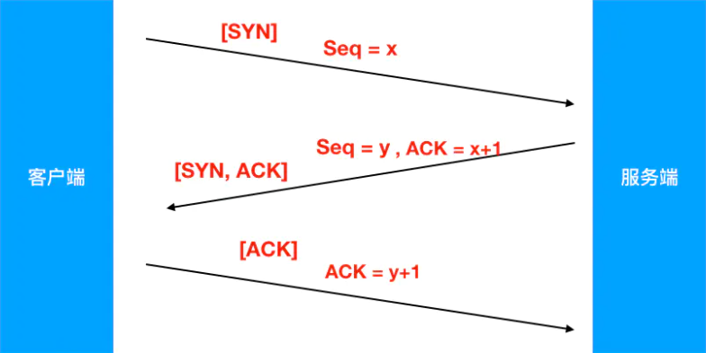

三次握手(Three-way Handshake)，是指建立一个 TCP 连接时，需要客户端和服务器总共发送3个包。

**第一次握手([SYN], Seq = x)**

客户端发送一个SYN标记的包，Seq初始序列号x，发送完成后客户端进入SYN_SEND状态。

**第二次握手([SYN,ACK], Seq = y, ACK = x + 1)**

服务器返回确认包(ACK)应答，同时还要发送一个SYN包回去。ACK = x + 1,表示确认收到(客户端发来的Seq值 + 1)，Seq = y, 表示让客户端确认是否能收到。发送完成后服务端进入SYN_RCVD状态。

**第三次握手([ACK], ACK = y + 1)**

客户端再次发送确认包(ACK),ACK = y + 1, 表示确认收到服务器的包（服务端发来的Seq值 + 1）。客户端发送完毕后，进入ESTABLISHED状态，服务端接收到这个包，也进入ESTABLISHED状态, TCP握手结束。

1. **四次挥手**

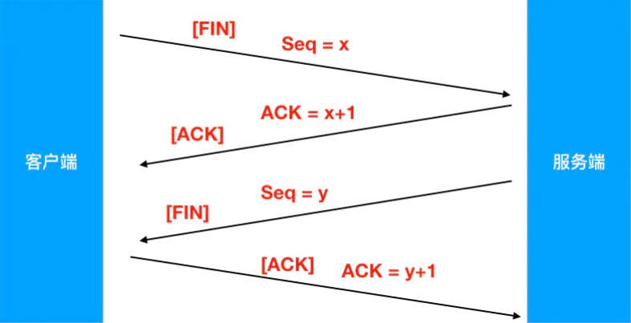

TCP连接的断开需要发送四个包，所以称为四次挥手。

**第一次挥手（[FIN], Seq = x）**

客户端发送一个FIN标记的包，告诉服务器需要关闭连接，表示自己不用发送数据了，但是还可以接收数据。发送完成后，客户端进入FIN_WAIT_1状态。

**第二次挥手 ([ACK], ACK = x + 1)**

服务端发送一个ACK的确认包，告诉客户端接收到关闭的请求，但是还没有准备好。发送完成后，服务端进入CLOSE_WAIT状态，客户端收到这个包后，进入FIN_WAIT_2，等待服务器关闭连接。

**第三次挥手 ([FIN], Seq = y)**

服务端准备好关闭连接时，发送FIN标记的包，告诉客户端准备关闭了。发送完成后，服务端进入LAST_ACK状态，等待客户端确认。

**第四次挥手 ([ACK], ACK = y + 1)**

客户端接收到服务端的关闭请求，再发送ACK标记的确认包，进入TIME_WAIT状态，等待服务端可能请求重传的ACK包。

服务端接收到ACK包后，关闭连接，进入CLOSED状态。

客户端在等待固定时间(两个最大段生命周期)后，没有接收到服务的ACK包，认为服务器已关闭连接，自己也关闭连接，进入CLOSED状态。

1. **IP地址**

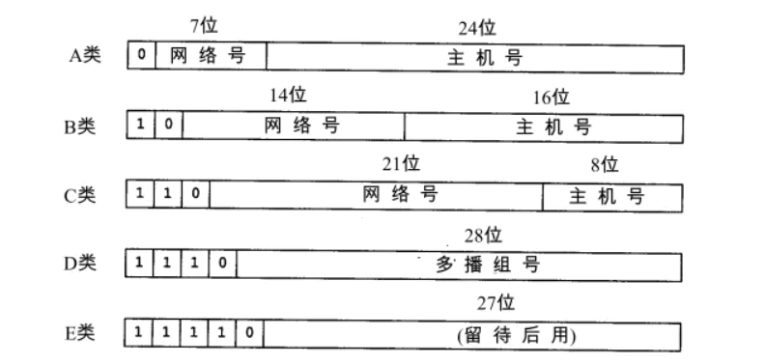

1. **TCP的首部**

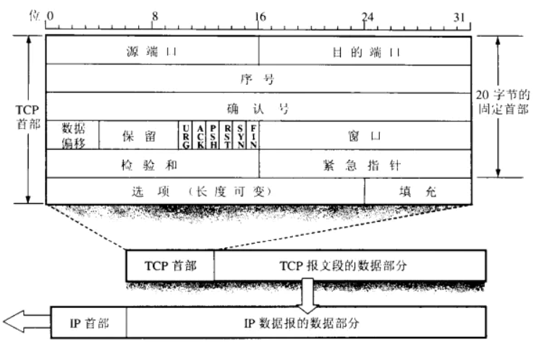

**报文段序号**

占4字节。在一个TCP连接中传送的字节流中的每一个字节都按顺序编号。整个要传送的字节流的起始序号必须在连接建立时设置，首部中的序号字段值则是指本报文所发送的数据的第一个字节的序号。

**确认号**

期望收到对方下一个报文段的第一个数据字节的序号。若确认号为N，则表明到序号N-1为止的所有数据都已正确收到。

**6个控制位**

确认ACK：TCP规定，在连接建立后所有传送的报文段都必须把ACK置1。

复位RST：当RST=1时，表明TCP连接中出现严重错误，必须释放连接，然后再重新建立运输连接。

同步SYN：在连接建立时用来同步序号。当SYN=1而ACK=0时，表明这是一个连接请求报文段。对方若同意建立连接，则应在响应的报文段中使用SYN=1和ACK=1.

终止FIN：用来释放一个连接。当FIN=1时，表明此报文段的发送方的数据已发送完毕，并要求释放运输连接。

1. **TCP和UDP的区别**

TCP是传输控制协议，提供的是面向连接、可靠的字节流服务。当客户和服务器批次交换数据前，必须建立TCP连接之后才能传输数据。TCP提供超时重传、丢弃重复数据、流量控制等功能，保证数据能从一端传到另一端。

UDP是用户数据报协议，是一个简单的面向数据报的运输层协议。UDP不提供可靠性，不保证数据能够到达目的地。由于UDP在传输数据前不用在客户和服务器之间建立连接，且没有超时重传等机制，故而传输速度很快。

1. **TCP的可靠性如何保证**

TCP的可靠性是通过顺序编号和确认（ACK）来实现的。

1. **IP路由表包括哪几项内容**

IP路由表通常包括三项内容，他们是子网掩码、目的网络地址、到目的网络路径上“下一个”路由器的地址。